项目说明文档

数据结构课程设计

——关键字检索系统

作 者 姓 名： 陈君

学 号： 2250420

指 导 教 师： 张颖

学院、 专业： 软件学院 软件工程

同济大学

Tongji Universit

# 1 分析

## 1.1 背景分析

## 关键字检索系统是一种旨在快速、有效地从文本或文档集合中检索特定关键字的应用程序。该系统利用先进的搜索算法和数据结构，使用户能够轻松地定位包含特定关键字的文档或信息。关键字检索系统在各种领域中都有广泛的应用，包括文献检索、信息管理、搜索引擎等。建立一个文本文件，文件名由用户用键盘输入，输入一个不含空格的关键字，统计输出关键字在文本中的出现次数。

## 1.2 功能分析

本项目的设计要求可以分成两个部分实现：首先建立一个文本文件，文件名由用户用键盘输入；然后输入一个不含空格的关键字，统计输出该单词在文本中的出现次数。

# 2 设计

## 2.1 数据结构设计

如上功能分析所述，在这个系统中主要是对字符串的处理，所以可以用顺序表来存储输入的字符串。

## 2.4 系统设计

主程序提示用户输入文件名，以及要输入的字符存在msg[]数组中，接着调用searchkey()函数获取检索次数。然后输出搜索字符的出现次数

# 3 实现

### 3.1 int seach_key(char filename[100], char key[100])//搜索关键词

具体实现：1、文件打开：打开指定文件 filename，采用读取模式（ios::in）。

循环读取文件内容。

2、使用 while 循环，判断文件是否到达末尾（!f.eof()）。

在循环中，使用 getline 逐行读取文件内容，存储在字符数组 message 中。

逐行搜索关键字：对每一行的字符数组 message 进行遍历，检查是否存在与关键字 key 的首字符匹配的情况。

3、逐字符比较：

如果找到匹配的首字符，则进一步使用循环比较后续字符，检查是否与关键字相匹配。

使用两个嵌套的 for 循环，其中外层循环遍历 message 中的字符，内层循环遍历关键字 key 中的字符。

4、计数匹配次数：

如果在内层循环中找到不匹配的字符，设置标志 tag 为1，表示未完全匹配。

如果完全匹配，累加匹配次数 sum。

返回匹配次数：

返回在文件中找到的关键字的总次数 sum。

## 3.5.1 int seach_key(char filename[100], char key[100])截图展示

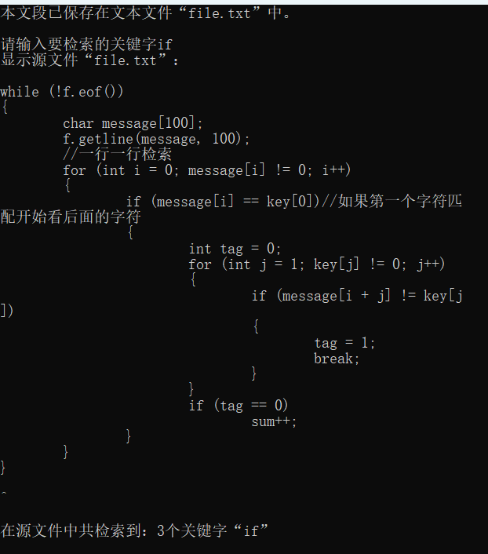

## 3.6 总体系统的实现

主程序提示用户输入文件名，以及要输入的字符存在msg[]数组中，接着调用searchkey()函数获取检索次数。然后输出搜索字符的出现次数

### }3.6.1 总体系统截屏示例



# 4 测试

## 4.1 系统总体功能测试功能测试

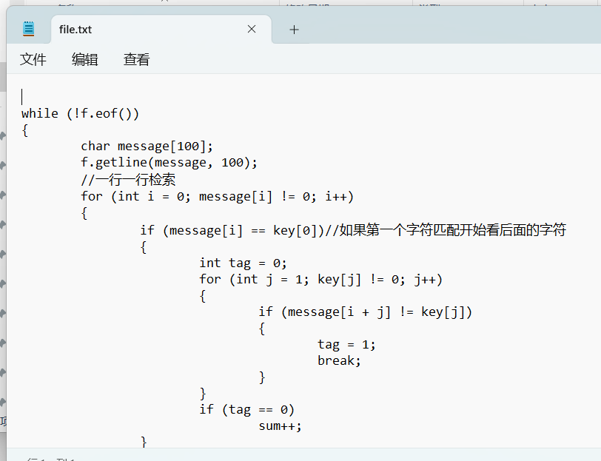

## 不同搜索结果的测试

搜索成功

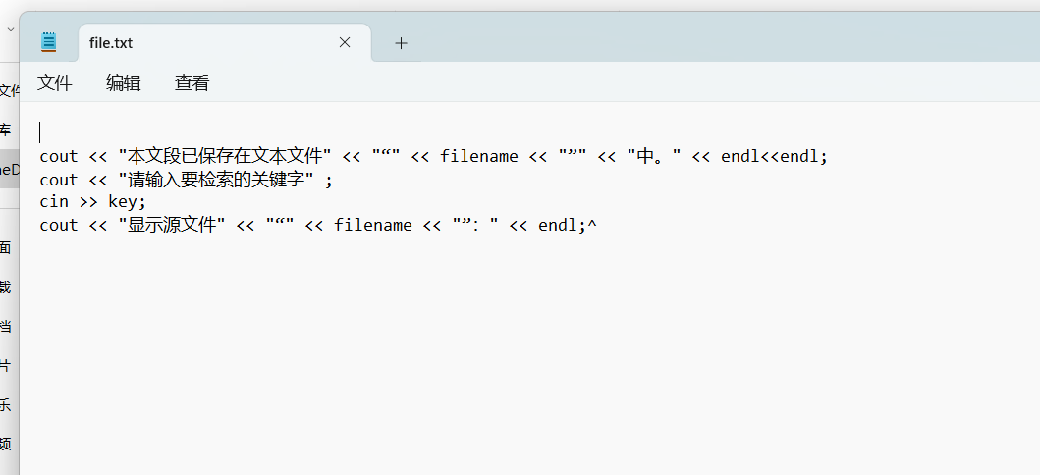

搜索失败：



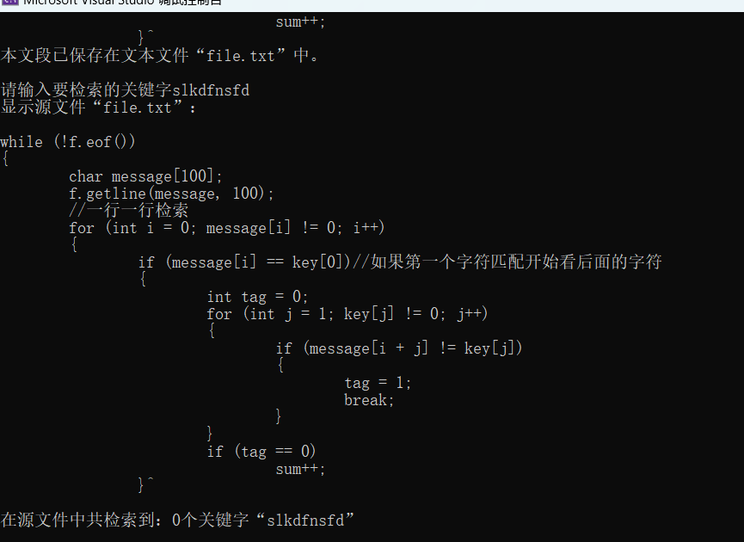搜索中文：

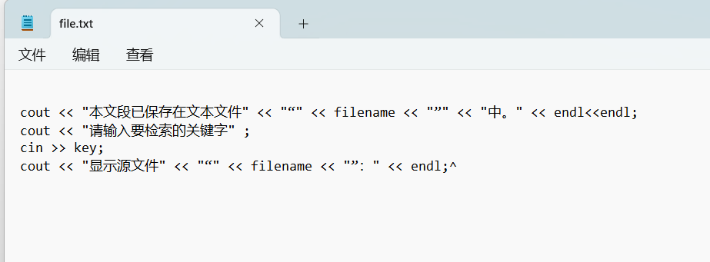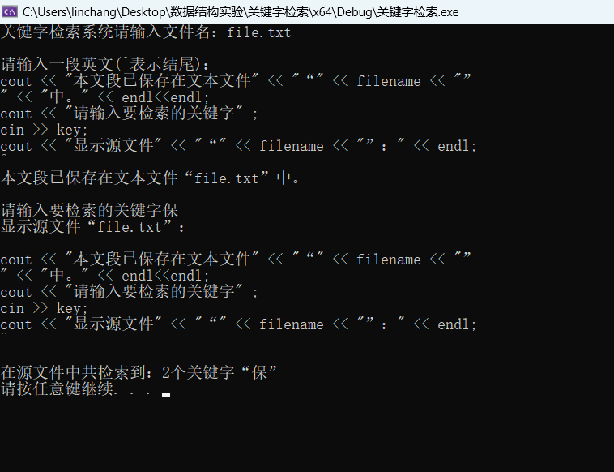

最多输入测试：

